LAPORAN TUGAS IT INCUBATION
MACHINE LEARNING UNTUK SDG 4

PREDIKSI KELULUSAN SISWA BERDASARKAN
INDIKATOR AKADEMIK SEDERHANA



Algoritma: Logistic Regression
Platform Deployment: Streamlit

Galih Ahmad Ramdhani (250605110251)

Teknik Informatika
Fakultas Sains dan Teknologi
Universitas Islam Negeri Maulana Malik Ibrahim Malang
2026

ABSTRAK
Pendidikan berkualitas merupakan salah satu tujuan pembangunan berkelanjutan yang tercantum dalam Sustainable Development Goals (SDG) 4. Salah satu bentuk pemanfaatan teknologi informasi pada bidang pendidikan adalah penggunaan machine learning untuk membantu mengolah data akademik menjadi informasi prediktif. Proyek ini membangun model klasifikasi untuk memprediksi status kelulusan siswa berdasarkan beberapa indikator akademik sederhana, yaitu persentase kehadiran, jam belajar per hari, nilai tugas, dan nilai ujian. Dataset yang digunakan merupakan dataset simulasi untuk kebutuhan pembelajaran dengan 150 data siswa. Tahapan pengembangan meliputi pembacaan dataset, pemilihan fitur, pengubahan label target menjadi nilai numerik, pembagian data menjadi 80% data training dan 20% data testing, normalisasi fitur menggunakan StandardScaler, pelatihan model Logistic Regression, dan evaluasi menggunakan accuracy, classification report, serta confusion matrix. Hasil pengujian pada data testing menghasilkan accuracy sebesar 80%. Model kemudian disimpan dan diintegrasikan ke aplikasi Streamlit. Pada pengujian aplikasi dengan kehadiran 85%, nilai tugas 80, jam belajar 4 jam per hari, dan nilai ujian 80, aplikasi menghasilkan prediksi LULUS dengan probabilitas kelas yang ditampilkan sebesar 79,27%. Aplikasi telah berhasil dideploy secara online melalui Streamlit Community Cloud.
Kata kunci: machine learning; SDG 4; klasifikasi; Logistic Regression; Streamlit; pendidikan

BAB I PENDAHULUAN

1.1 Latar Belakang
Transformasi digital mendorong pemanfaatan teknologi informasi dalam berbagai bidang, termasuk pendidikan. Data akademik siswa dapat digunakan untuk memperoleh informasi yang membantu proses pemantauan dan analisis. Salah satu pendekatan yang dapat digunakan adalah machine learning, yaitu metode komputasi yang memungkinkan sistem mempelajari pola dari data dan menghasilkan prediksi.
Proyek ini mengambil konteks Sustainable Development Goal 4 (SDG 4), yaitu pendidikan berkualitas. Fokus proyek adalah membuat model klasifikasi yang memprediksi status kelulusan siswa berdasarkan indikator akademik sederhana. Prediksi ini digunakan sebagai contoh penerapan machine learning untuk pembelajaran dan bukan sebagai penilaian resmi terhadap siswa.
Model yang digunakan adalah Logistic Regression. Model tersebut dipilih karena sesuai untuk masalah klasifikasi biner dengan target berupa dua kelas, yaitu Lulus dan Tidak Lulus. Agar model dapat digunakan oleh pengguna secara mudah, model kemudian diintegrasikan ke aplikasi berbasis web menggunakan Streamlit.

1.2 Rumusan Masalah
- Bagaimana menyiapkan dataset siswa untuk proses klasifikasi?
- Bagaimana membangun model Logistic Regression untuk memprediksi status kelulusan siswa?
- Bagaimana mengevaluasi kinerja model menggunakan data pengujian?
- Bagaimana menerapkan model yang telah dilatih ke dalam aplikasi Streamlit?

1.3 Tujuan
- Membangun model machine learning untuk klasifikasi status kelulusan siswa.
- Menerapkan preprocessing, training, dan evaluasi model Logistic Regression.
- Mengukur kinerja model menggunakan data testing.
- Membuat dan melakukan deployment aplikasi prediksi menggunakan Streamlit.

1.4 Manfaat
- Memberikan contoh penerapan machine learning pada bidang pendidikan.
- Membantu memahami tahapan pengolahan data hingga deployment model.
- Menjadi media pembelajaran untuk memahami klasifikasi menggunakan Logistic Regression.

BAB II LANDASAN TEORI

2.1 Sustainable Development Goals (SDG)
Sustainable Development Goals (SDGs) merupakan tujuan pembangunan berkelanjutan yang digunakan sebagai kerangka global untuk mendukung pembangunan sosial, ekonomi, dan lingkungan. Proyek ini berfokus pada SDG 4 yang berkaitan dengan pendidikan berkualitas.

2.2 SDG 4 – Pendidikan Berkualitas
SDG 4 berfokus pada penyediaan pendidikan yang inklusif, setara, dan berkualitas serta kesempatan belajar sepanjang hayat. Dalam proyek ini, hubungan dengan SDG 4 diwujudkan melalui pemanfaatan machine learning sebagai teknologi pendukung analisis data pendidikan.

2.3 Machine Learning
Machine learning adalah pendekatan komputasi yang membuat sistem mempelajari pola dari data untuk melakukan tugas tertentu, seperti klasifikasi, regresi, atau clustering. Pada proyek ini digunakan supervised learning karena dataset memiliki label target berupa status kelulusan.

2.4 Classification
Classification adalah tugas machine learning untuk menentukan suatu data ke dalam kelas tertentu. Pada proyek ini terdapat dua kelas target, yaitu Lulus dan Tidak Lulus, sehingga termasuk binary classification.

2.5 Logistic Regression
Logistic Regression merupakan algoritma supervised learning yang umum digunakan untuk klasifikasi. Model mempelajari hubungan antara fitur masukan dan probabilitas suatu kelas. Dalam proyek ini Logistic Regression digunakan sebagai satu-satunya algoritma/model machine learning sesuai ketentuan tugas.

2.6 StandardScaler
StandardScaler digunakan pada tahap preprocessing untuk melakukan standardisasi fitur numerik. Standardisasi membantu membuat skala fitur menjadi lebih sebanding sebelum data digunakan untuk melatih Logistic Regression.

2.7 Streamlit
Streamlit adalah framework Python yang dapat digunakan untuk membuat aplikasi web interaktif berbasis data dan machine learning. Dalam proyek ini Streamlit digunakan sebagai antarmuka untuk memasukkan data siswa dan menampilkan hasil prediksi.

BAB III METODOLOGI

3.1 Gambaran Umum Sistem
Alur proyek dimulai dari dataset siswa, kemudian dilakukan preprocessing, pembagian data training dan testing, standardisasi fitur, training Logistic Regression, evaluasi model, penyimpanan model dan scaler, serta integrasi model ke aplikasi Streamlit. Setelah aplikasi selesai dibuat, aplikasi dideploy secara online.
Alur tersebut dapat diringkas sebagai berikut:
- Dataset siswa
- Pemilihan fitur dan target
- Encoding target Lulus/Tidak Lulus
- Train-test split 80:20
- StandardScaler
- Training Logistic Regression
- Evaluasi model
- Integrasi model ke Streamlit
- Deployment online

3.2 Dataset
Dataset yang digunakan bernama dataset_siswa_sdg4.csv dan berisi data simulasi siswa untuk kebutuhan pembelajaran. Dataset memiliki 150 baris data. Fitur yang digunakan adalah Kehadiran_Persen, Jam_Belajar_per_Hari, Nilai_Tugas, dan Nilai_Ujian. Target klasifikasi adalah Lulus dengan dua kategori, yaitu Ya dan Tidak.
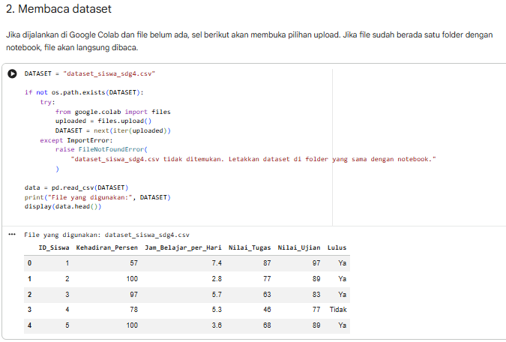
Gambar 1. Contoh isi dataset siswa

3.3 Preprocessing
ID_Siswa tidak digunakan sebagai fitur karena hanya berfungsi sebagai identitas. Target Lulus diubah menjadi nilai numerik, yaitu Tidak = 0 dan Ya = 1. Selanjutnya data dibagi menjadi 80% training dan 20% testing dengan random_state=42 serta stratify agar proporsi kelas tetap diperhatikan. Fitur numerik kemudian distandardisasi menggunakan StandardScaler.
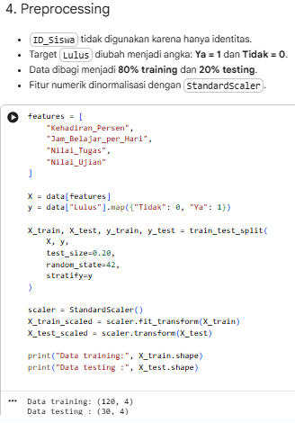
Gambar 2. Tahap preprocessing dan pembagian data

3.4 Training Model
Model yang digunakan adalah Logistic Regression dengan random_state=42. Model dilatih menggunakan data fitur yang telah melalui proses standardisasi. Proses training menghasilkan model yang kemudian digunakan untuk melakukan prediksi terhadap data testing dan aplikasi Streamlit.
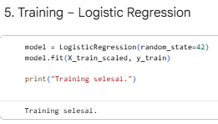
Gambar 3. Training model Logistic Regression

3.5 Evaluasi Model
Evaluasi dilakukan menggunakan accuracy, classification report, dan confusion matrix. Berdasarkan hasil notebook, model memperoleh accuracy sebesar 80% pada 30 data testing.
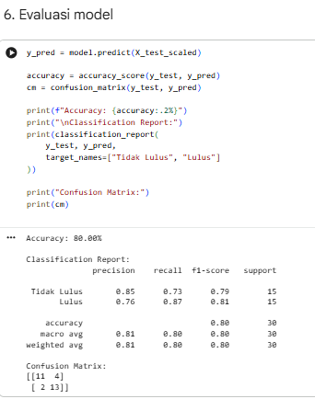
Gambar 4. Hasil evaluasi model
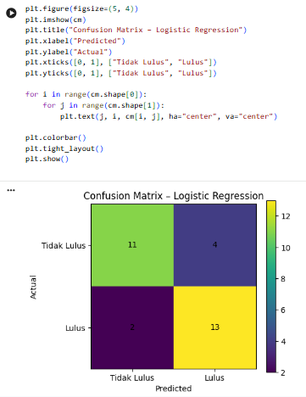
Gambar 5. Visualisasi confusion matrix

BAB IV HASIL DAN PEMBAHASAN

4.1 Hasil Pengembangan Model
Model Logistic Regression berhasil dilatih menggunakan 120 data training dan diuji menggunakan 30 data testing. Accuracy yang diperoleh adalah 80,00%. Nilai tersebut menunjukkan bahwa pada data pengujian terdapat 24 prediksi yang sesuai dengan label aktual dari total 30 data.
Confusion matrix yang diperoleh adalah sebagai berikut:
Aktual / Prediksi | Tidak Lulus | Lulus
Tidak Lulus | 11 | 4
Lulus | 2 | 13
Dari confusion matrix tersebut, 11 data Tidak Lulus diprediksi dengan benar sebagai Tidak Lulus dan 13 data Lulus diprediksi dengan benar sebagai Lulus. Terdapat 4 data Tidak Lulus yang diprediksi sebagai Lulus dan 2 data Lulus yang diprediksi sebagai Tidak Lulus.

4.2 Hasil Implementasi Streamlit
Model yang telah dilatih diintegrasikan ke aplikasi Streamlit. Aplikasi menyediakan input kehadiran, nilai tugas, jam belajar per hari, dan nilai ujian. Setelah pengguna menekan tombol prediksi, aplikasi menampilkan kelas hasil prediksi dan probabilitas yang ditampilkan oleh model.
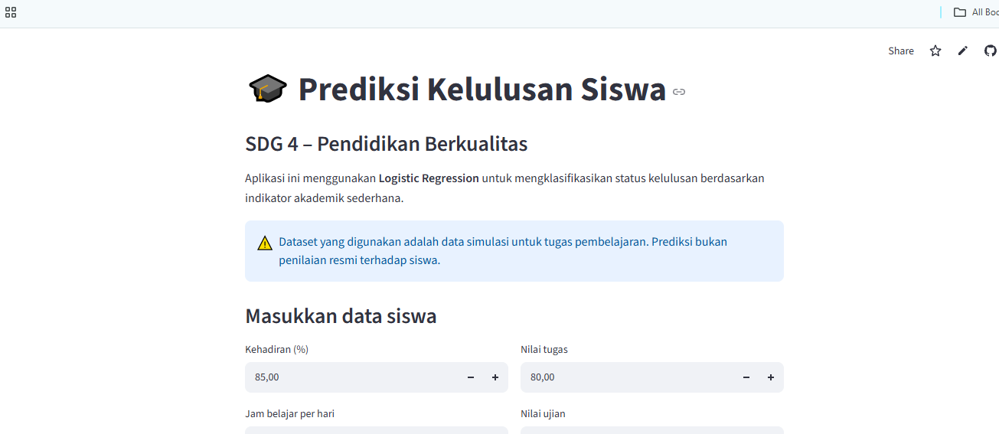
Gambar 6. Tampilan aplikasi Streamlit dan hasil prediksi

4.3 Pengujian Aplikasi
Pengujian dilakukan menggunakan data contoh dengan kehadiran 85%, nilai tugas 80, jam belajar 4 jam per hari, dan nilai ujian 80. Pada pengujian tersebut aplikasi menampilkan hasil Prediksi: LULUS dengan probabilitas kelas yang ditampilkan sebesar 79,27%. Hasil tersebut menunjukkan bahwa aplikasi berhasil menerima input pengguna dan menjalankan model yang telah di-deploy.

4.4 Deployment
Aplikasi berhasil dideploy melalui Streamlit Community Cloud dan dapat diakses secara online melalui tautan:
https://tugas-it-incubation-sdg41-jhp7a7yvmnbpufvahcusyj.streamlit.app/
Source code, notebook, dataset, model, scaler, dokumentasi, dan laporan juga disimpan pada repository GitHub publik dengan nama Tugas-IT-Incubation-SDG4.1.
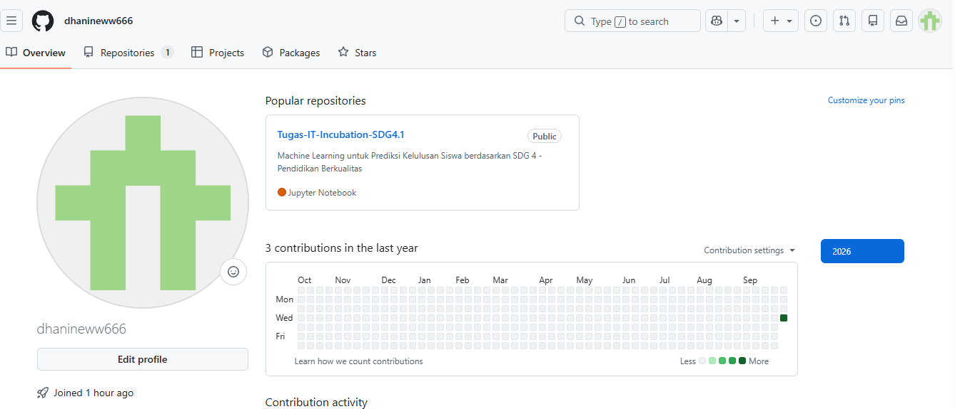
Gambar 7. Repository GitHub proyek

4.5 Pembahasan
Hasil proyek menunjukkan bahwa seluruh tahapan utama machine learning telah diterapkan, mulai dari preprocessing hingga deployment. Penggunaan StandardScaler membuat fitur numerik diproses dalam skala yang lebih sebanding sebelum masuk ke Logistic Regression. Accuracy 80% pada data testing menjadi ukuran kinerja pada pembagian data yang digunakan dalam eksperimen ini.
Namun, dataset yang digunakan merupakan data simulasi untuk pembelajaran. Oleh karena itu, hasil prediksi aplikasi tidak dapat digunakan sebagai penilaian resmi terhadap siswa. Jika sistem akan diterapkan pada kondisi nyata, diperlukan dataset pendidikan yang representatif, validasi yang lebih menyeluruh, pengujian pada data eksternal, dan pertimbangan etika serta privasi data siswa.

BAB V PENUTUP

5.1 Kesimpulan
- Proyek berhasil menerapkan machine learning untuk masalah klasifikasi yang berkaitan dengan SDG 4 – Pendidikan Berkualitas.
- Model yang digunakan adalah Logistic Regression dengan fitur kehadiran, jam belajar per hari, nilai tugas, dan nilai ujian.
- Tahapan preprocessing meliputi penghapusan ID dari fitur, encoding target, pembagian data 80% training dan 20% testing, serta standardisasi menggunakan StandardScaler.
- Hasil evaluasi pada 30 data testing menghasilkan accuracy sebesar 80%.
- Model berhasil diintegrasikan ke Streamlit dan dideploy secara online. Pada contoh pengujian, aplikasi menghasilkan prediksi LULUS dengan probabilitas yang ditampilkan sebesar 79,27%.

5.2 Saran
- Dataset pada pengembangan berikutnya dapat menggunakan data nyata yang telah dianonimkan dan memenuhi ketentuan etika serta privasi.
- Evaluasi dapat diperluas dengan validasi silang dan metrik tambahan jika diperlukan.
- Aplikasi dapat dikembangkan dengan fitur riwayat prediksi, visualisasi data, dan pengelolaan dataset.
- Hasil prediksi sebaiknya digunakan sebagai informasi pendukung, bukan sebagai pengganti keputusan akademik resmi.

DAFTAR PUSTAKA
United Nations. Sustainable Development Goals: Goal 4 – Quality Education. https://sdgs.un.org/goals/goal4
Pedregosa, F., et al. (2011). Scikit-learn: Machine Learning in Python. Journal of Machine Learning Research, 12, 2825–2830.
scikit-learn documentation. Logistic Regression. https://scikit-learn.org/stable/modules/linear_model.html#logistic-regression
Streamlit Documentation. Streamlit Community Cloud. https://docs.streamlit.io/deploy/streamlit-community-cloud

LAMPIRAN
Lampiran berisi source code, dataset, notebook, model Logistic Regression, scaler, dokumentasi aplikasi, dan screenshot pengujian. Seluruh file utama proyek disimpan pada repository GitHub.
Repository: https://github.com/dhanineww666/Tugas-IT-Incubation-SDG4.1
Aplikasi: https://tugas-it-incubation-sdg41-jhp7a7yvmnbpufvahcusyj.streamlit.app/

